**Как в Сальске стартовала массовая вакцинация**

*Первую пятерку мы застали у прививочного кабинета*

Как ранее писала «Сальская степь», массовая вакцинация в нашем районе началась в пятницу, 29 января. В первый день были привиты 20 человек. Вакцинацию первой пятерки мы наблюдали сами.

Вакцинация проходит ежедневно, с 14 до 18 часов, и, чтобы разграничить потоки заболевших и здоровых пациентов, для желающих привиться работает отдельный вход — с обратной стороны поликлиники (тот, который ближе к переулку Комсомольскому и «скорым»). На это время даже перекрывается дверь из фойе поликлиники на лестницу, чтобы обезопасить «чистую зону».

Поднявшись на второй этаж, пациенты следуют направо по коридору, пока не дойдут до 211 кабинета, за который уже не пройти — дальше коридор перекрыт. Люди ожидают своей очереди на скамьях, пока их не вызовет врач. Терапевт Алексей Гурьев осматривает и опрашивает пациентов, удостоверяясь в том, что они могут получить прививку сегодня. Опросник — стандартный: болел ли ковидом, был ли недавно контактным, есть ли хронические заболевания, делал ни прививки от гриппа и пневмококка, как перенес и другие. У первой же пациентки термометр показывает температуру 37,3 градуса, и она  решает идти домой без прививки.

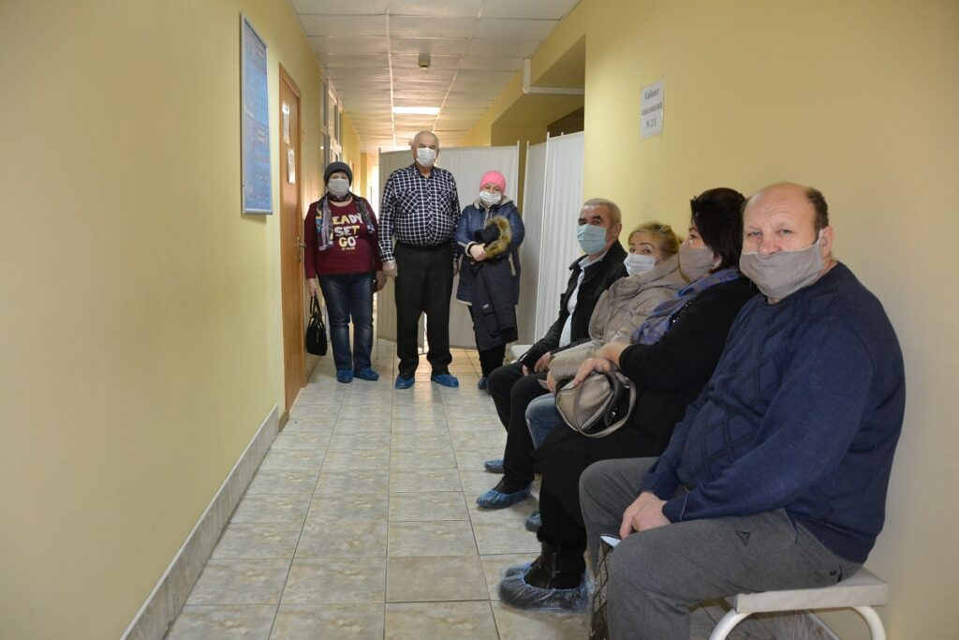

Очередные ожидают прививки. Фото редакции.

У следующих — всё в порядке, и люди по очереди после осмотра врача идут в соседний кабинет, который отдало под нужды вакцинации отделение физиотерапии. Здесь пациенты подписывают документ «Добровольное информированное согласие на проведение профилактических прививок детям и взрослым или отказ от них». С ним возвращаются в коридор и ожидают.

Первыми пришли прививаться работники приюта. «Я работаю помощником воспитателя и хочу обезопасить и детей на работе, и свою семью, и самой не заразиться, — рассказывает Галина Бобрикова. — В семье по-разному относятся к этой инициативе. Мужа на прививку запишу, а дочки — против и меня отговаривали, боятся, что вакцина еще «сырая», не будет действовать. Но всё-таки в принятии решения для меня перевесил страх заболеть коронавирусом, поэтому я здесь».

Коллега Анна Соловьева поддерживает: «Я считаю, вакцинироваться нужно обязательно, и меня ничего не пугает. Я и от гриппа, и от пневмококка всегда прививаюсь и всем, кому можно, советую».

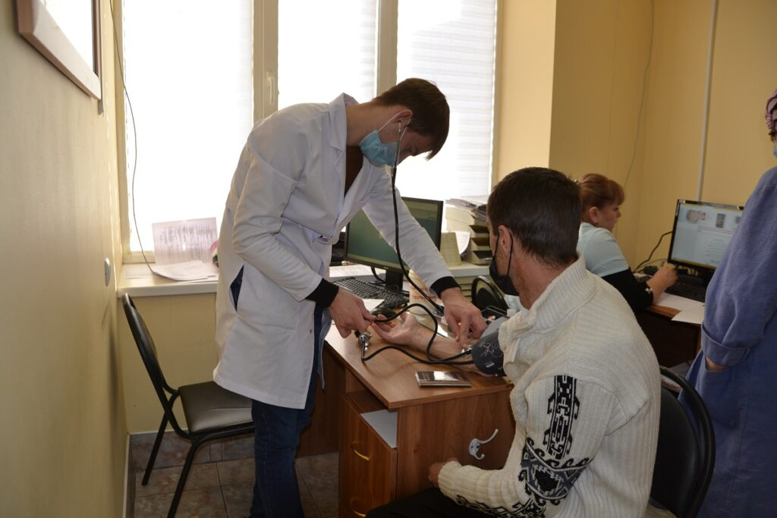

Предварительный осмотр терапевта — обязателен. Фото редакции.

Юрий Несмеян записался на прививку, как только узнал, что вакцина поступила в Сальск: «В любом случае пошел бы на прививку, так почему не сразу? В окружении у меня есть и сторонники, и противники. Кто-то пока не может привиться — только переболел, кто-то — еще в раздумьях…»

В это время в 211-м кабинете первый флакон «Гам-Ковид-Вак», он же «Спутник V», ждет полной разморозки. Медсестра Елена Паламарчук достает из морозильной камеры (вакцина хранится при температуре 18-23 градуса ниже нуля) очередной флакон, которому размораживаться примерно полчаса, и вызывает первого пациента из первой пятерки (именно на пять прививок хватает одного флакона вакцины). Укол в плечо, памятка о явке на введение второй дозы вакцины через 21 день — в руки, и обязательный отдых в том же кабинете, где пациент подписывал добровольное информированное согласие. «Здесь организовано пять кушеток на безопасной дистанции, где после прививки нужно отлежаться полчаса, а в это время мы наблюдаем за самочувствием человека. Если он в порядке, тогда отпускаем, — говорит и. о. завполиклиникой Галина Песчанская. — Через 21 день, не считая дня вакцинации, мы ждем пациента на повторную прививку — конечно, по предварительной записи».

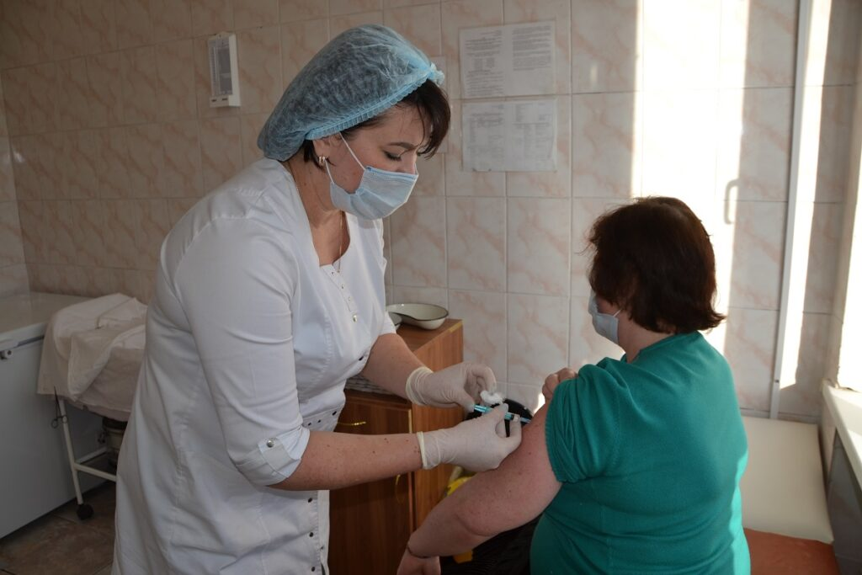

Фото редакции.

*salsknews.ru*